KARDEX DE PRODUCTOS

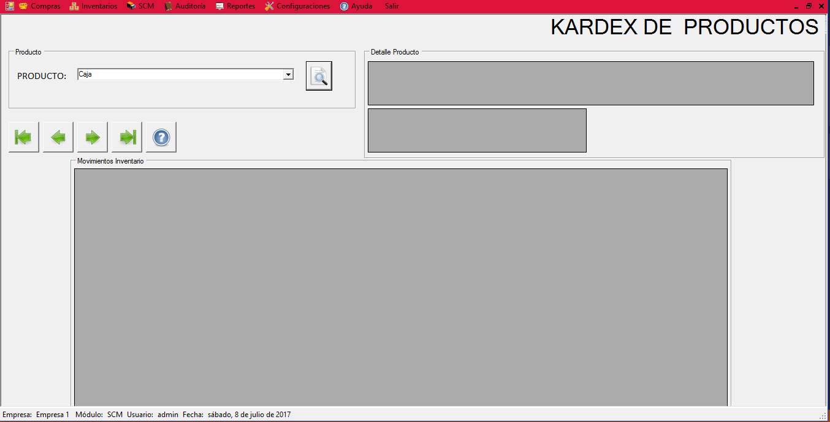

Seleccione Producto a Consultar.

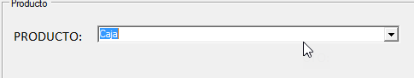

Luego Presione el Botón de Buscar.

C:\Users\pamel\AppData\Local\Temp\SNAGHTML20b73354.PNG

Y podrá visualizar la siguiente información:

